Я досліджую світ
1 клас
Тема. Безпечні місця для ігор і розваг
Мета. Створити умови для ознайомлення учнів із правилами безпечної поведінки вдома; сприяти вмінню обирати безпечні місця і предмети для ігор удома; сприяти формуванню вмінь і навичок, що допоможуть уникнути небезпечних ситуацій удома під час відсутності батьків; сприяти спонуканню учнів до виконання правил поведінки вдома; сприяти виховуванню обережності, вмінню чинити розсудливо.
Обладнання. Сигнальні картки, картки для парної роботи, картки для групової роботи, мультимедійна презентація до уроку.
ХІД УРОКУ
I. Організаційний момент (Сл.1)
Щоб урок минув немарно,
Нам сидіти треба гарно.
Вчити правила пора
З основ здоров'я, дітвора!
ІІ. Рефлексія (Сл.2)
Тепло своїх долоньок
Я другу віддаю.
Урок новий, цікавий,
Я з радістю почну.
- Подивіться, будь ласка, на екран і оберіть Пухнастика, якому відповідає ваш настрій на початку уроку. (Сл.3)
- А на тих діток, хто буде гано працювати сьогодні на уроці та гарно поводитись – чекає сюрприз вкінці уроку. (Сл.4)
IІI. Актуалізація опорних знань
- Гра „Корисно- шкідливо” (Сл.5) Сигнальні картки
- А зараз, діти, ми з вами пограємо у гру „Корисно- шкідливо”. Відповідати будемо сигнальними картками. Якщо я називаю корисну звичку – ви піднімаєте зелену картку, а якщо шкідливу – червону. Будьте уважними.
- Виконувати ранкову зарядку
- Гризти нігті
- Дотримуватись режиму дня
- Довго дивитися телевізор
- Їсти корисну їжу
- Вживати алкоголь
- Спілкуватися з людьми
- Говорити неправду
- Молодці! Бачу, що ви гарно засвоїли попередній матеріал.
IV. Повідомлення теми та мети уроку. Мотивація навчальної діяльності. (Сл.6)
— Тема нашого уроку: Безпека ігор та розваг. На уроці ви вивчатимете правила безпечної поведінки вдома, навчатиметеся обирати безпечні місця і предмети для ігор та розваг.
- Діти, а для чого ми вивчаємо предмет „Основи здоров’я”?(Сл.7)
V. Вивчення нового матеріалу
1. Гра «Мікрофон» (Сл.8)
- А зараз гра «Мікрофон»
— Вам, напевно, доводилося залишатися вдома без дорослих.
— Розкажіть, чим ви займаєтеся, коли залишаєтеся вдома наодинці.
Завдання: обговоріть з батьками, які місця вдома безпечні для навчання та гри.
Висновок: за відсутності батьків удома слід поводитися якомога обережніше. Можна читати, малювати, гратися. (Сл.9)
Висновок. Дуже важливо вміти обирати безпечні ігри. ( Сл.10)
- А що ж таке безпека? Звернемось до словничка. (Сл.11)
Безпека – це стан захищеності, коли комусь нічого не загрожує.
Небезпека – стан, коли щось комусь загрожує.
- Бесіда «Яке місце для ігор можна вибрати вдома»(Сл.12)
— Для власної безпеки краще гратися у своїй кімнаті або в загальній кімнаті в своєму куточку. Щоб не нашкодити собі та іншим, на місці розваг завжди повинно бути чисто і прибрано.
— А що для цього робите ви, діти? (Прибираємо місце після кожної ігри, не смітимо тощо.)
— А ще дуже зручним місцем для тихих ігор є ваш робочий стіл. За ним зручно малювати, клеїти, гратися у настільні ігри.
— Чи може гра в м'яч бути небезпечною? (Необережні рухи можуть спричинити падіння важких речей, розбивання скла, коротке замикання тощо.)
- Вправа-енергізатор „Ми усі одна сім’я”(Сл.13)
- Робота над загадкою
В дні погожі сонцем грає,
А на морозі розквітає. (Вікно) (Сл.14)
— Чи можна гратися біля відчиненого вікна?
— Чи можна виглядати з вікна?
— Чи можна пускати літачки з балкона?
- Робота в парах (Сл.15)
- А зараз попрацюємо в парах.
Перевірка роботи. (Сл.16)
Постав плюс біля тієї рослини,
якою можна подряпатися або обпектися

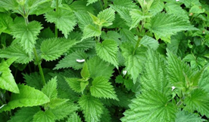□ | 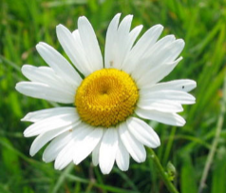□
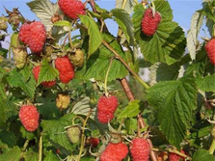□ | 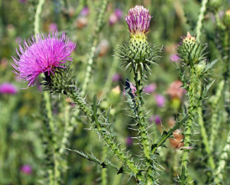□
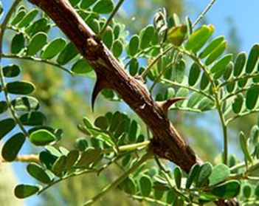□ | □

- Робота в групах (Сл.17)
- А тепер працюємо в групах. Займіть свої місця. Будемо складати правила безпечних ігор. (Сл.18)
І група
1.Не сиди на підвіконні, не грайся біля відкритих вікон,
на балконі, на даху і горищі. (Сл.19-21)
2. Не грайся
на будівництві. (Сл.22)
ІІ група
3. Не ходи біля
відчинених люків.(Сл.23)
4. Не зачіпай
тварин. (Сл.24)
5. Не чіпай незнайомі
предмети, чужі речі.(Сл.25)
ІІІ група
6. Грайся на
дитячих майданчиках. (Сл.26)
7. Не погоджуйся на
пропозиції незнайомців.(Сл.27)
ІV група
8. Ніколи не відкривай
двері незнайомцям. (Сл.28)
9. Не грай з м’ячем
біля вікон та доріг. (Сл.29)
V група
— Позначте червоним квадратиком небезпечні для гри місця.
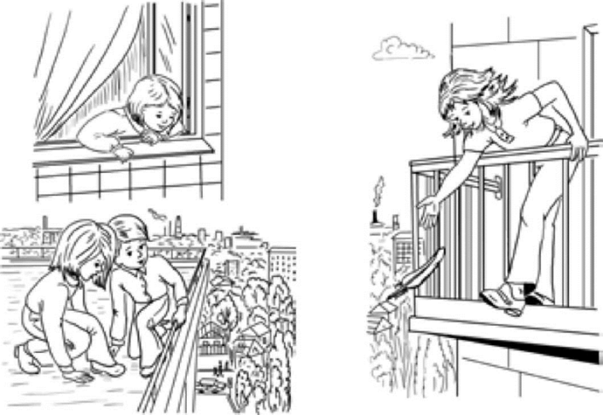

VІ група
Позначте червоним квадратиком небезпечні для ігор предмети.

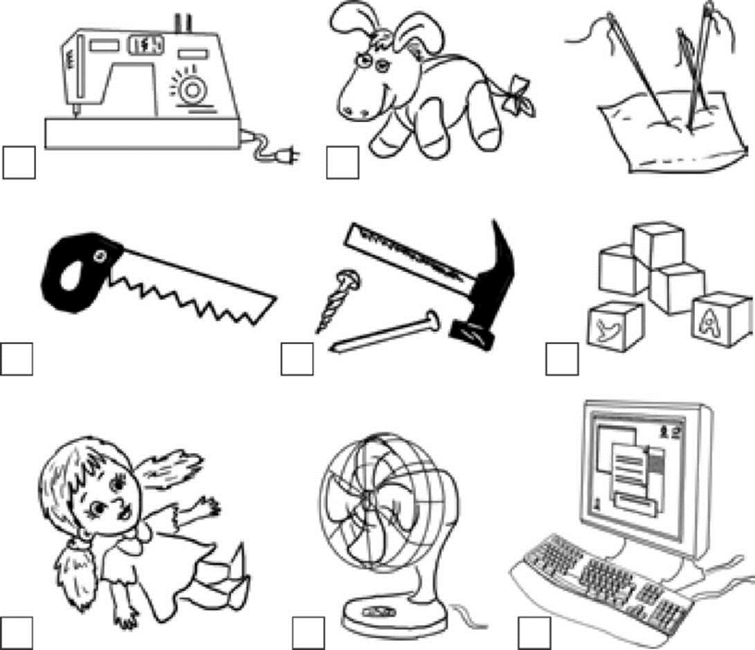□

- Звіт командирів груп.
- Безпечні місця для ігор
- Діти, запам’ятайте, будь ласка, безпечні місця. (Сл.30)
Грайся на ігрових майданчиках, в ігрових кімнатах, у коридорах школи на перервах, на подвір’ї, у парках і скверах, коли є дорослі поруч, у відведених для гри місцях. Але коли починає сутеніти, іди додому навіть із цих безпечних місць.
- Також треба знати небезпечні місця: (Сл.31)
Горища, підвали, ліфти, трансформаторні будки, дахи різних будівель, всі драбини, високі дерева, сходи, каналізаційні люки, швидкісні автомагістралі, дороги, будівельні майданчики, кар’єри, старі будівлі, залізниці – все це несе загрозу для життя і здоров’я.
- Фізкультхвилинка „Райдуга” (Сл.32)
- Робота з підручником (с. 72) (Сл.33)
Як сказати „Ні!”
- Де можна кататися (Сл.34)
- А зараз поговоримо про велосипед, ролики, санчата та лижі (Сл.34,35,36)
Обережно!Бурульки!
VІ. Підсумок уроку (Сл.37)
- Що нового дізналися на уроці? (Сл.39)
- Чи справдилися ваші очікування?
- Оберіть, який настрій у вас вкінці уроку. (Сл.40)
- А зараз очікуваний сюрприз (Сл.41)
- 1-В – це просто клас і це сказано про нас!
- Дякую, вам, діти, за урок. Молодці!

